**CARACTERÍSTICAS DE LA FUNDACIÓN SAN MATEO**

1. Es una institución de educación superior de carácter privada.

2. Su labor es académica está orientada en la formación integral en el nivel Técnico Profesional

3. Institución Técnica profesional Redefinida a Institución universitaria.

**TRAYECTORIA**

La fundación san mateo tiene 30 años de trayectoria.

En 1985 se inicia los estudios para impartir educación superior.

En 1987 se gestiono la aprobación de ante el ICFES.

En 1988 otorgaron licencia para los programas de mercadeo, finanzas y gestión de recursos inmobiliarios.

En 1995 se presentó ante el ministerio de educación nacional la reforma estatutaria se establece cambios de carácter organizacional para registrar el programa técnico profesional en comercio exterior.

En 1996 los programa que ingresa al SNIES. Con el objeto de continuar su labor formadora mixto integrales FEXADE.

En 1999 el representante legal el Doctor Carlos Ferreira, contaban con 25 estudiantes y 5 docentes y a la fecha cuentan con 4500 estudiantes y 208 docentes. Registra sus programas de Técnico Profesional en Administración de Empresas y el de Técnica Profesional en Contaduría.

En el 2000 presentaron la reforma estatutaria pasando su denominación a fundación para educación superior san mateo. Oferta los programas de Técnica Profesional en Sistemas y Telecomunicaciones y Técnica Profesional en Administración de Entidades de Salud, respondiendo así a la demanda laboral

En el año 2001 el MEN ratifica su reforma estatutaria mediante la Resolución No 227 del 15 de febrero y está le permite cambiar su nombre por el de **FUNDACIÓN PARA LA EDUCACIÓN SUPERIOR SAN MATEO “FUNDACIÓN SAN MATEO**”, así como el abrirse a otros espacios como el de las ingenierías y afines, y el del área de la salud. Y una reordenación académica y administrativa que le permita el desarrollo de una gestión más dinámica, eficaz y eficiente.

En el 2004 se presentan nuevos programas como el de Técnica Profesional en Mantenimiento Electrónico, Técnica Profesional en Diseño Gráfico y Técnica Profesional en Redes de Comunicaciones, Técnica Profesional en Telecomunicaciones y Técnica Profesional en Administración de Sistemas Informáticos, así como todos los programas que venían en funcionamiento se presentaron a registro calificado, en el año 2005 se adquiere la planta física de la calle 26 No 23 – 39.

En el 2008 se inicia el tránsito a la formación por ciclos Técnico, Tecnólogo, Profesional.

En el año 2009 la institución presenta ante el Ministerio de Educación Nacional la solicitud de Redefinición Institucional, que fue aprobada en junio de 2010 y en noviembre de 2010 presenta para registro los primeros programas por ciclos secuenciales y complementarios (propedéuticos, son nueve programas registrados en los niveles técnico, tecnológico y universitario) los que son registrados en el SNIES en el mes de febrero de 2011 y que llevan a la titulación en el nivel universitario de Ingeniería en Telecomunicaciones, Administración de Empresas y Gastronomía. En junio se obtienen nuevos registros para los programas de Técnico Profesional en Procesos de Publicidad y Mercadeo, y de nueve programas más por ciclos que llevan a la titulación en el nivel universitario de Ingeniería de Sistemas, Contaduría Pública y Negocios internacionales.

En el 2012 inicia la metodología virtual y la meta de pasar la institución a universitaria. Se incorporó en todos los programas de modalidad presencial, el desarrollo de por lo menos una asignatura completamente virtual por semestre.

En el año 2014 se obtienen también los registros de Ingeniería Industrial y de Ingeniería en Seguridad y Salud para el Trabajo por ciclos, que aportan otros seis registros y que entran en oferta en el primer semestre de 2015, también se renuevan siete registros.

Dentro del Plan de desarrollo propuesto para la cohorte 2015 - 2021, se plantea el cambio de carácter como institución universitaria, esto como respuesta a nuestros egresados y a las crecientes demandas educativas del entorno. (Fundación San Mateo, 2014)

**Misión institucional**

Contribuir con la formación de profesionales integrales, en diferentes áreas del conocimiento, fundamentados en valores institucionales con compromiso social, aportando al desarrollo de su proyecto de vida y su entorno.

**Visión institucional**

En el año 2021 La Fundación Universitaria San Mateo será una institución reconocida por la pertinencia y calidad de los programas que desarrolla, su compromiso social y la calidad de su gestión, aportando así al desarrollo del entorno.

**Conoce el modelo de formación de la institución**

**Reconoce su Plan de estudios comprometiéndose con su proceso de formación**

El modelo pedagógico de la fundación san Mateo para la virtualidad se basa en la utilización de la tecnología de la información y la comunicación para el proceso de aprendizaje y la enseñanza mediante el uso de nuevos canales electrónicos como el internet y el uso de herramientas como el correo electrónico, el chat y el blog.

El modelo es tanto presencial como virtual, sus carreras presenciales son:

Técnico y profesional en gastronomía

Técnico y profesional en operación turística y gastronómica

Técnico profesional en programación de software

Técnico profesional en procesos de agricultura orgánica.

**Modelo virtual**

Administración Pública.

Arquitectura Moda y Diseño.

Calidad.

Ciencias Agrarias.

Comercio y Relaciones Internacionales.

Contabilidad.

Hotelería, Gastronomía y Turismo.

Informática e Información.

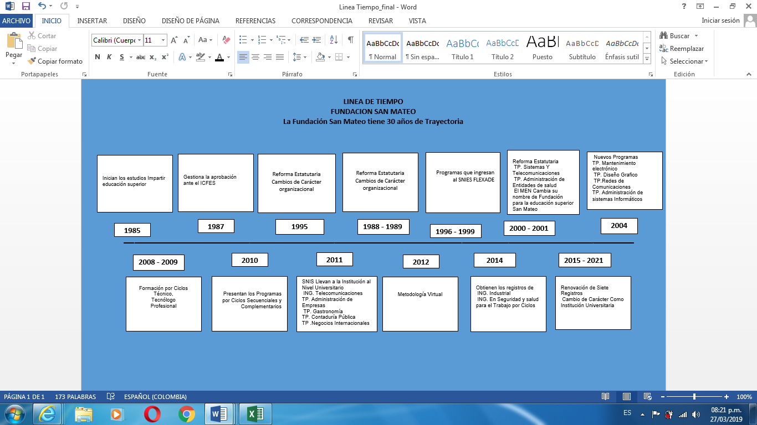

Elabora un documento que incluya los compromisos a cumplir para tener éxito en el proyecto de formación como estudiante virtual y miembro de la comunidad Mateísta.

 Debe ser una Personas formadas en valores cristianos y humanísticos como sello Institucional, debe tener la cultura como elemento de contexto general.

Deben realizar investigación como actividad generadora para el conocimiento. El profesional como servicio a la comunidad con vocación al liderazgo, ser honesto, tener ética, mantener la autoevaluación permanente como proceso de actualización.

Se debe tener autodisciplina para poder tener cumplimiento de los deberes por convicción y no coacción.

El profesional en su ejercicio debe tener capacidad de trabajar en equipo y su actualización permanente.

Nohora Patricia Velasco